Membuat Website Library Barang untuk Toko Elektronik

Novesa Erick Jong

Matana University

E-mail: [novesa.erick@student.matanauniversity.ac.id](mailto:novesa.erick@student.matanauniversity.ac.id)

**ABSTRAK :** pada dasarnya setiap toko yang ada pasti memerlukan tenaga kerja tambahan atau pegawai yang bertugas untuk membantu kita dalam melayani pembeli. Ditambah dengan adanya pegawai pemilik toko bisa dengan mudah memberikan pelayanan yang lebih baik lagi. Namun terkait dengan harga yang harus di jual pegawai mungkin bisa terjadi kesalahan dalam menjual barang baik terlalu murah maupun terlalu mahal. Dalam jurnal ini akan membahas bagaimana membuat sebuah website yang digunakan untuk mencari informasi barang terkait. Sehingga pegawai tidak perlu selalu menanyakan masalh identitas barang kepada pemilik, dan di harapkan pemilik bisa lebih leluasa lagi dalam memajukan bisnis tokonya.

**Kata kunci : website, toko, pegawai**

**ABSTAC:** basically every existing store definitely requires additional labor or employees on duty to assist us in serving buyers. Coupled with the store owner employees can easily provide better service. However, related to the price that must be sold, employees may make mistakes in selling goods, either too cheap or too expensive. In this journal, we will discuss how to create a website that is used to find information on related goods. So that employees do not need to always ask the owner about the identity of the goods, and it is hoped that the owner can be more flexible in advancing his shop business.

**Keywords: website, shop, employee**

**PENDAHULUAN**

Pada toko elektronik terdapat berbagai macam komponen elektronik dari kecil hingga besar, sehingga pegawai yang bekerja akan kesulitan untuk menghapal harga yang harus dijual, ada banyak barang elektronik yang dijual akan bisa membuat kesalahan harga sehingga toko akan mengalami keuntungan yang berbeda di setiap harinya, walau pegawai bisa menanyakan terlebih dahulu harganya kepada pemilik toko akan membuat pelayanan kurang maksimal dan membutuhkan waktu jika pemilik toko juga tidak mengingat harga jualnya.untuk itu di perluukan sebuah sistem yang bertujuan unutk memudahkan pegawai dalam mengatahui stock, dan harga jual sehingga akan mempermudah pegawai dan memaksimalkan pelayanan

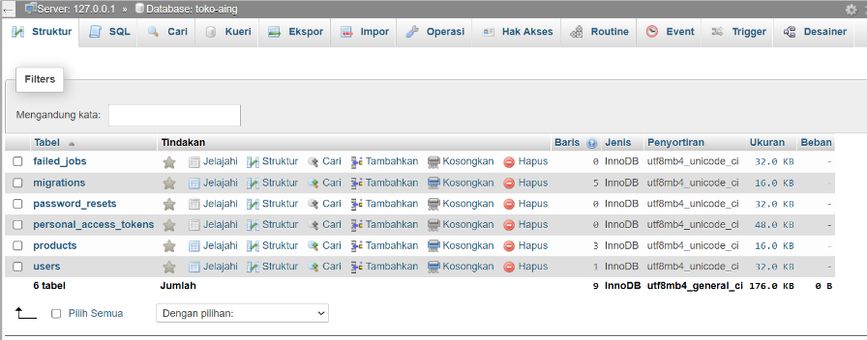Jurnal ini akan membahas hasil dari pembuatan website untuk library barang yang bertujuan agar pemilik toko bisa mendapatkan keuntungan yang stabil

**METODE**

Metode yang digunakan adalah studi Pustaka dan pengaplikasian yang terdiri dari perencannan design perencanaan database hingga pembuatan website

Gambar isi tabel dari toko-aing

**PEMBAHASAN DAN HASIL**

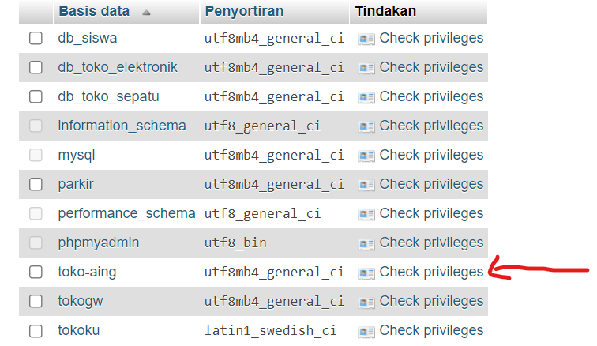Pembuatan website ini di dasari oleh permasalhan yang ada sehingga dibuatkanlah sebuah project pembuatan website yang mengutamakan backend terlebih dahulu dimana pada bagian backend ini telah di terapkan sebuah fitur Create, update, delete untuk mengeksekusi barang yang di input oleh pemilik toko. Pembuatan website ini juga memrlukan sebuah database yang telah di rancangan sebagai berikut :

Gambar membuat databse dengan nama toko-aing

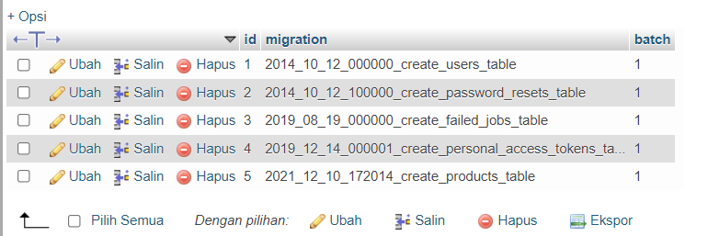

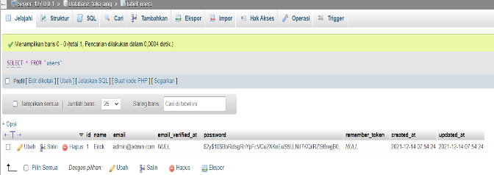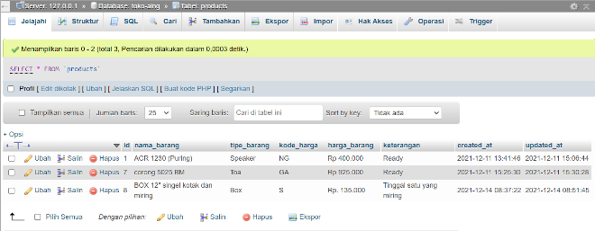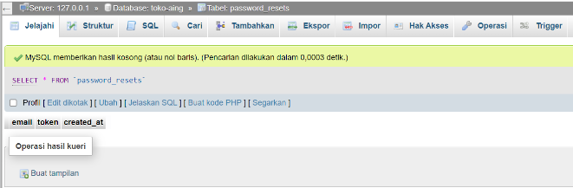Gambar isi tebel migrations

Gambar isi tabel users

Gambar isi table products

Gambar isi table password_resets

Demikian proses pembuatan database .llau pembuatan website akan di mulai dengan tahap pertama membuat sebuah project Laravel dengan naman TokoAing

composer create-project --prefer-dist laravel/laravel TokoAing

lalu menginstall sebuah library laravel/ui dengan terlebih dahulu menginstall NodeJs dengan menggunakan

composer require Laravel/ui

npm install && npm run dev

php artisan ui bootstrap --auth

setelah ini fungsi ligin pada framework sudah berjalan

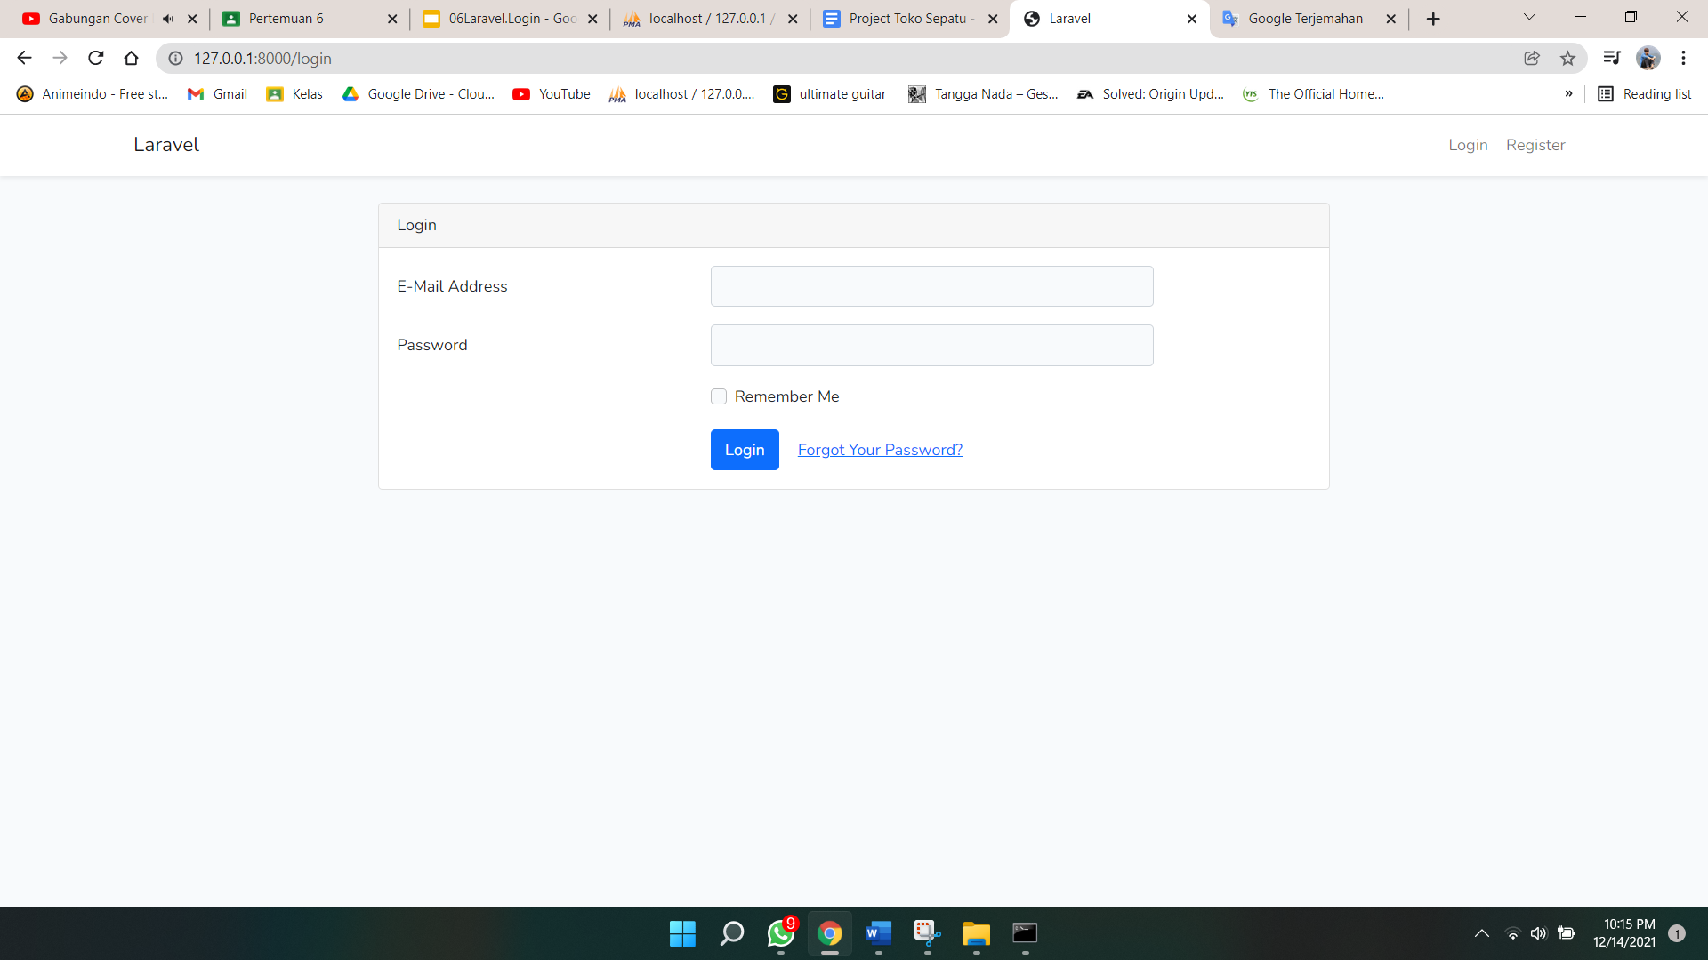

Gambar Tampilan Login

lalu dalam pembuatan website ini menggunakan sebuah template yang sudah jadi lalu kita edit menjadi demikian

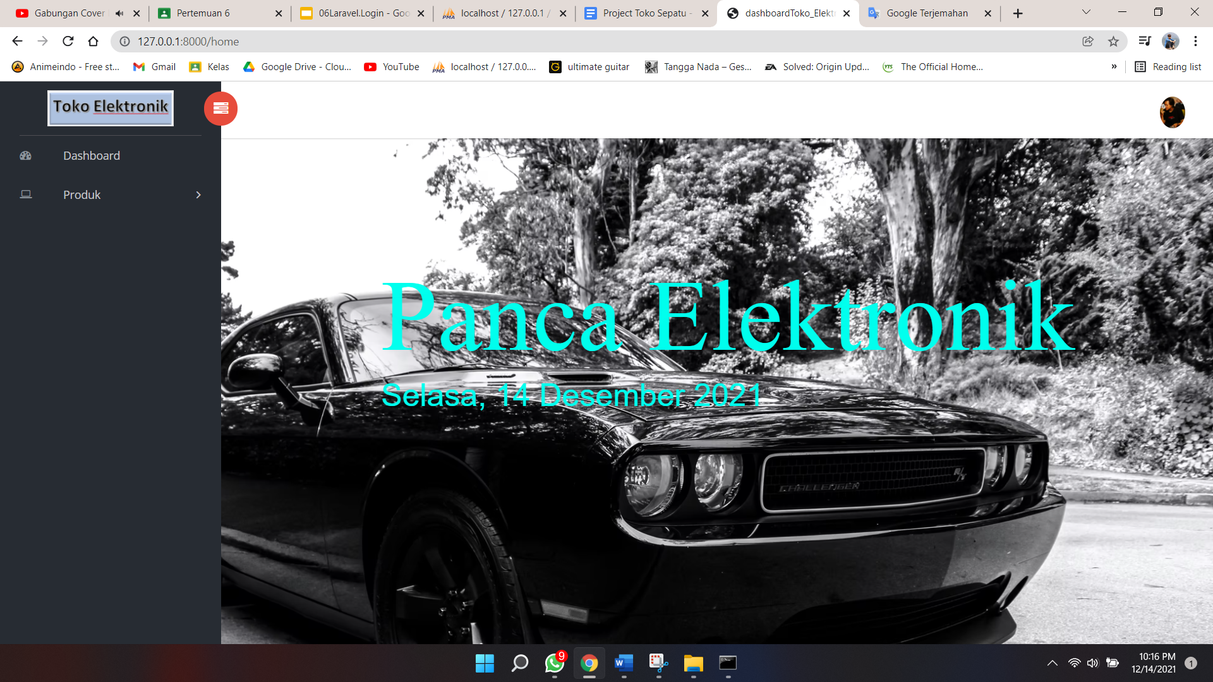

Gambar tampilan templatesekaligus dijadikan home

Lalu dengan menggunakan template ini terdapat sebuah submenu di bagian pinggir kanan yang mengarahkan kita kepada menu pencarian . disini terdapat 2 menu penggilan yaitu dashboard sebagai tampilan home serta isi dari products sebagai berikut

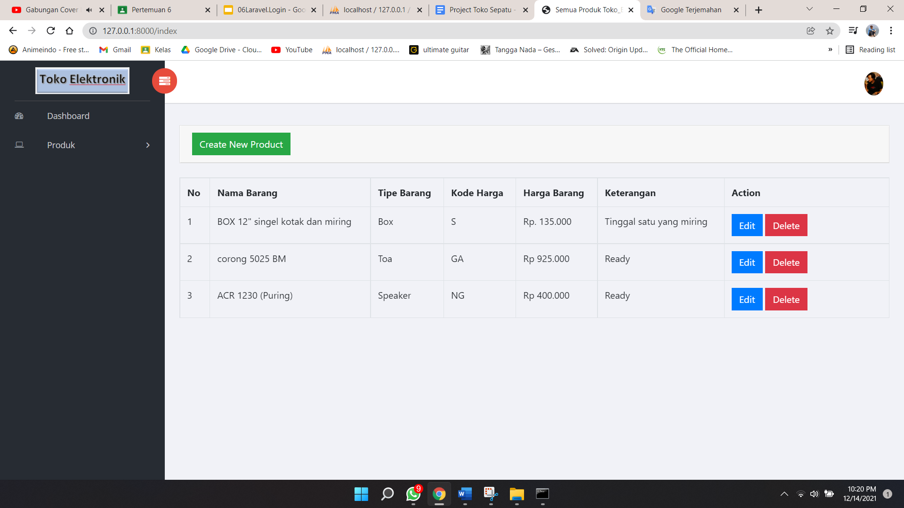

Gambar tampilan products

Terlihat pada bagian ini terdapat table yang mengrahkan kita kepda databse products sehingga pemilik toko dapat menginput merubah dan menghapus hanya dari sebuah website ini. Tampilan untuk menambahkan barang / meng-create brang sebagai berikuut:

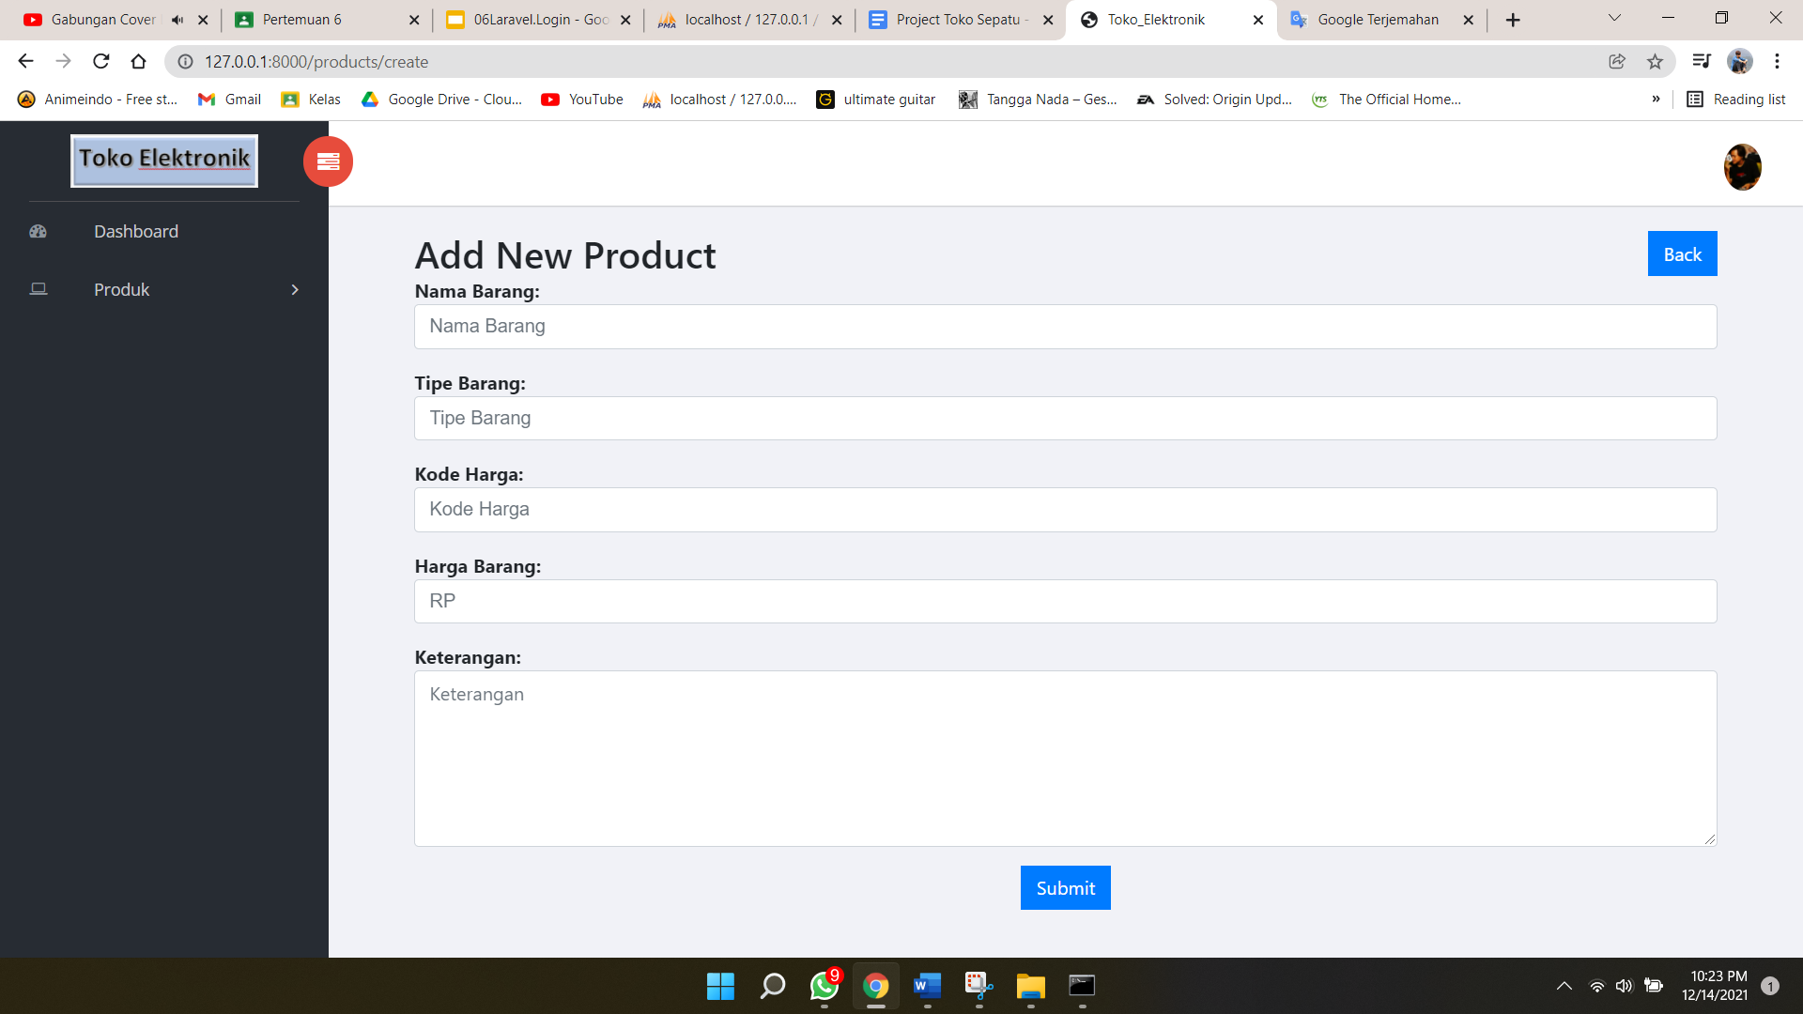

Gambar tampilan create

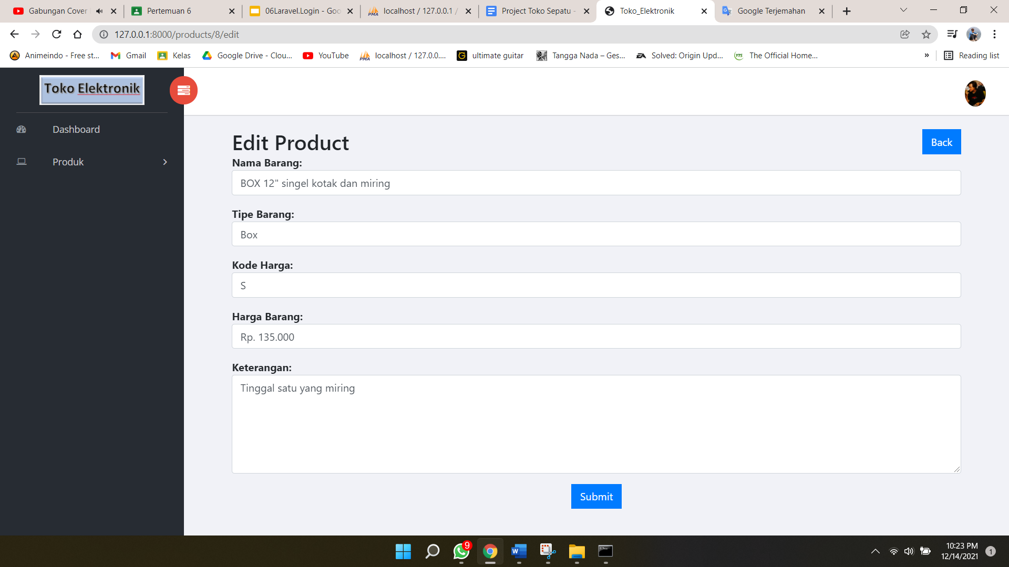

Gambar tampilan edit

Di atas adalah tampilan edit yang dimana ketika pemilik toko ingin mengedit sebuah produknya. Lalu ada satu fitur lagi dimana pemilik dapat menghapus sebuah produk jika sudah tidak tersedia lagi. Fungsi ini tidak ada tampilan nya hanya saja fuungsi ini sebagai action secara langsung ketika di tekan tombol DELETE.

**KESIMPULAN**

Project yang dikerjakan dapat membantu pihak pemilik toko agar pegawai toko dapat bisa melihat identitas produk dengan detail serta harganya

**DAFTAR PUSTAKA**